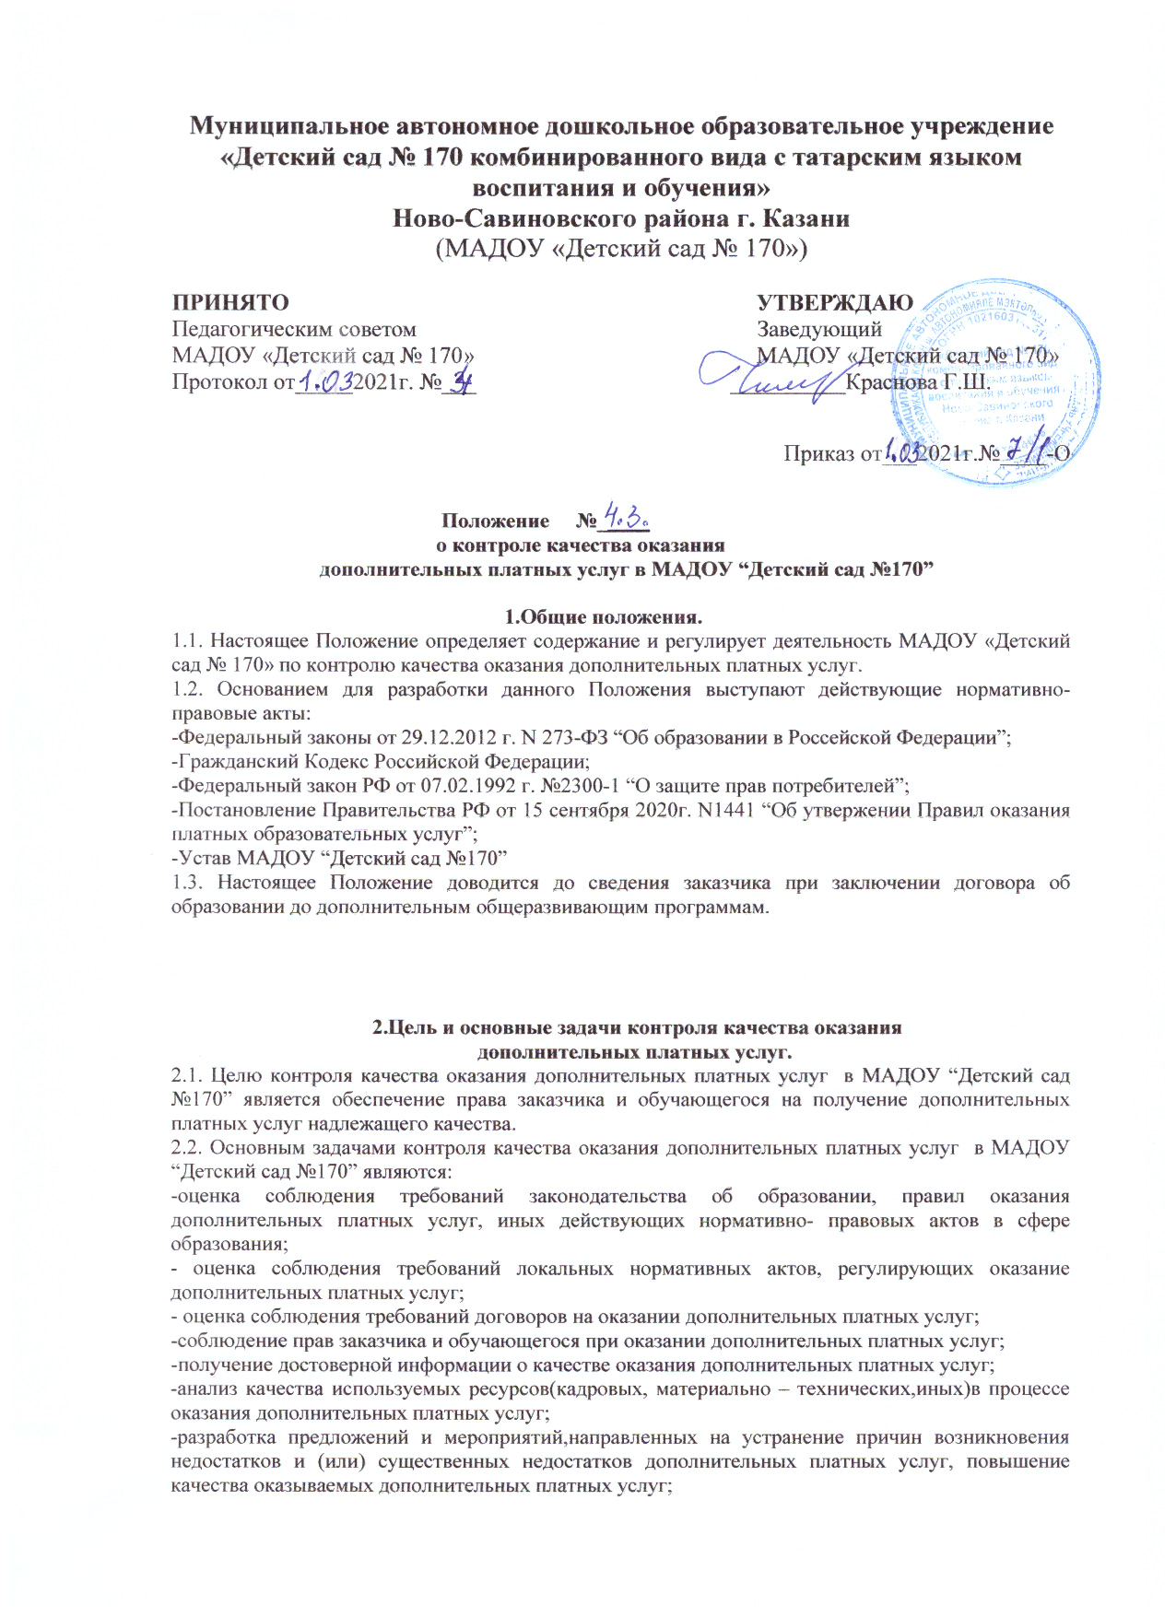Муниципальное автономное дошкольное образовательное учреждение
«Детский сад № 170 комбинированного вида с татарским языком воспитания и обучения»
Ново-Савиновского района г. Казани
(МАДОУ «Детский сад № 170»)

ПРИНЯТО УТВЕРЖДАЮ
Педагогическим советом Заведующий
МАДОУ «Детский сад № 170» МАДОУ «Детский сад № 170»
Протокол от_____2021г. №___ __________Краснова Г.Ш.

Приказ от_____2021г.№____-О

Положение №_____
о контроле качества оказания
дополнительных платных услуг в МАДОУ “Детский сад №170”

1.Общие положения.
1.1. Настоящее Положение определяет содержание и регулирует деятельность МАДОУ «Детский сад № 170» по контролю качества оказания дополнительных платных услуг.
1.2. Основанием для разработки данного Положения выступают действующие нормативно-правовые акты:
-Федеральный законы от 29.12.2012 г. N 273-ФЗ “Об образовании в Россейской Федерации”;
-Гражданский Кодекс Российской Федерации;
-Федеральный закон РФ от 07.02.1992 г. №2300-1 “О защите прав потребителей”;
-Постановление Правительства РФ от 15 сентября 2020г. N1441 “Об утвержении Правил оказания платных образовательных услуг”;
-Устав МАДОУ “Детский сад №170”
1.3. Настоящее Положение доводится до сведения заказчика при заключении договора об образовании до дополнительным общеразвивающим программам.

2.Цель и основные задачи контроля качества оказания
дополнительных платных услуг.
2.1. Целю контроля качества оказания дополнительных платных услуг в МАДОУ “Детский сад №170” является обеспечение права заказчика и обучающегося на получение дополнительных платных услуг надлежащего качества.
2.2. Основным задачами контроля качества оказания дополнительных платных услуг в МАДОУ “Детский сад №170” являются:
-оценка соблюдения требований законодательства об образовании, правил оказания дополнительных платных услуг, иных действующих нормативно- правовых актов в сфере образования;
- оценка соблюдения требований локальных нормативных актов, регулирующих оказание дополнительных платных услуг;
- оценка соблюдения требований договоров на оказании дополнительных платных услуг;
-соблюдение прав заказчика и обучающегося при оказании дополнительных платных услуг;
-получение достоверной информации о качестве оказания дополнительных платных услуг;
-анализ качества используемых ресурсов(кадровых, материально – технических,иных)в процессе оказания дополнительных платных услуг;
-разработка предложений и мероприятий,направленных на устранение причин возникновения недостатков и (или) существенных недостатков дополнительных платных услуг, повышение качества оказываемых дополнительных платных услуг;
-определение потребностей педагогических работников, задействованных в оказании дополнительных платных услуг, в дополнительных профессиональных знаниях;
-внедрение мотивационных механизмов повышения профессиональной ответственности педагогических работников, задействованных в оказании дополнительных платных услуг;
-выявление зон неэффективности в процессе оказания дополнительных платных услуг,разработка и принятие мер по их устранению;
-разработка корректирующих и предупреждающих действий;
-изучение и обеспечение удовлетворенности потребителей дополнительных платных услуг их качеством.

3.Объект, содержание, формы, методы и документация контроля качества
оказания дополнительных платных услуг.
3.1.Объктом контроля качества оказания дополнительных платных услуг в МАДОУ “Детский сад №170” является образовательная и иная деятельность, осуществляемая за счет средств физических и (или) юридических лиц по договорам об образовании по дополнительным общеразвивающим программам.
3.2. Содержание контроля качества оказания дополнительных платных услуг в МАДОУ”Детский сад №170” определяется в соответствии с задачами и особенностями данного контроля, указанными соответственно в п.3.2. и в разделе 5 настоящего Положения.
3.3. При осуществлении контроля качества оказания дополнительных платных услуг используются формы, методы, виды, процедуры и документация контроля,принятые педагогическим педсоветом МАДОУ “Детский сад №170”.
3.4. Периодичность контроля качества оказания дополнительных платных услуг регламентируются соответстующим планом( или разделом общего плана внутренних контрольных мероприятий).
3.5. По результатом проведения контроля качества дополнительных платных услуг оформляется соответствующая документация.

4. Особенности контроля качества оказания допольнительных платных услуг
в МАДОУ “Детский сад № 170”.
4.1. При осуществлении контроля качества дополнительных платных услуг в МАДОУ “Детский сад №170” выделяют следующие особенности проведения контроля:
4.1.1. Осуществляется контроль работы по договором об образовании по дополнительным общеразвивающим программам,заключаемым при прёме на обучение,на предмет:
- соответствия используемых в МАДОУ “Детский сад №170” форм договоров формам договоров, утверждённых федеральным органом исполнительной власти, осуществляющим функции по выработке государственной политики и нормативно-правовому регулированию в сфере образования;
-соответствия сведений, указанных в договоре, информации, размещенной на официальном сайте исполнителя в информационно- телекоммуникационной сети “Интернет” на дату заключения договора;
-неукоснительного соблюдения МАДОУ “Детский сад №170” требований заключённых договоров.
4.1.4. Проводится аудит оказания дополнительных платных услуг с целью:
-выявления и предотвращения факторов, делающих возможным появление недостатков и (или) существенных недостатков дополнительных платных услуг;
-разработки корректирующих и предупреждающих действий, напрвленных на предотвращение появления недостатков и (или) существенных недостатков дополнительных платных услуг.
4.1.5. Осуществляется контроль соблюдения педагогическими работниками,оказывающими дополнительных платных услуг,установленных ограниченный при осуществлении ими профессиональной деятельности.
4.1.6. Анализируются принятые в МАДОУ “Детский сад №170” меры по случаям возникновения конфликта интересов педагогического работника, оказывающего дополнительные платные услуги, и(или) при выявлении факторов, создающих угрозу для возникновения такого конфликта;
4.1.7.Анализируются количество и структура (по причинам, педагогическим работникам и т.д.) спорных и конфликтных случаев,возникших при оказании дополнительных платных услуг, и рассмотренных на заседаниях,комиссии по урегулированию споров между участниками образовательных отношений;
4.1.8.Анализируются качество средств обучения и воспитания,используемых при оказании дополнительных платных услуг, а также условия оказания дополнительных платных услуг на предмет их соответствия установленным требованиям.

5. Лица,ответственные за проведение контроля качества оказания
дополнительных платных услуг.
5.1. Ответстенным лицом за организацию контроля качества оказания дополнительных платных услуг в МАДОУ “Детский сад №170” является уполномоченное лицо(старший воспитатель), назначенное соответствующим приказом заведующей МАДОУ “Детский сад №170”
5.2. Обязанности лица,ответственного за организацию контроля качества оказания дополнительных платных услуг в МАДОУ “Детский сад №170”, отражаются в его должностной инструкции.
5.3.В своей деятельности лицо,ответственное за организацию контроля качества оказания дополнительных платных услуг в МАДОУ”Детский сад №170”, руководствуется настоящим Положением, а также иными локальными нормативными актами МАДОУ”Детский сад №170”.
5.4. Лицо,ответственное за организацию контроля качества оказания дополнительных платных услуг,обеспечивает подробное ознакомление с настоящим Положением с необходимыми комментариями и разъяснениями всех работников МАДОУ”Детский сад №170”, задействованных в организации оказания или в непосредственном оказании дополнительных платных услуг, под подпись.

6.Заключительные положения.
6.1. Настоящее Положение вступает в силу с момента утверждения и действует бессрочно.
6.2. Изменения в настоящее Положение могут буть приказом заведующего МАДОУ”Детский сад №170” путём утверждения Положения в новой редакции.
6.3.В случае возникновения конфликта между нормами локального нормативного акта МАДОУ”Детский сад №170”, регулирующего указанные в Положении вопросы, и нормами настоящего Положения применяются нормы акта, принятого позднее.
6.4. Все работники МАДОУ”Детский сад №170” несут ответственность за соблюдение настоящего Положения в установленном законодательством порядке.

